
总体概况:根据现有数据，我们可以看到项目总体概况如下：
- 正在执行的项目总数为66个，这表明我们有相当数量的项目正在积极推进中。
- 型号研制项目的数量为11个，这可能意味着我们正在研发新的产品或技术，以增强竞争力。
- 涉火项目数量为62个，这可能需要我们特别注意安全管理和风险控制，确保项目顺利进行。
- 有1个重点跟踪项目，这可能是我们的核心项目或具有特殊重要性的项目，需要特别关注和资源倾斜。
- 拖期项目数量为13个，这提醒我们需要注意项目进度管理，及时调整策略，确保项目按时完成。
- 新增项目数量数据未给出，但根据其他数据推测，项目库的活跃度较高。
总体而言，我们的项目组合较为丰富，涵盖了多个领域和类型，但同时也存在一定的挑战，如涉火项目的安全问题和拖期项目的进度管理。我们需要密切关注这些关键点，以确保项目的成功实施。项目来源情况根据数据库数据显示，项目来源情况总结如下：在01-项目基本信息这一分类下，共有144个项目，这恰好与合计数相等，意味着这一分类涵盖了所有项目来源的信息。责任单位任务承担情况哎呀，看起来咱们的责任单位任务承担情况数据库暂时还没有数据哦！这可能意味着大家的任务分配还没开始，或者是数据还没来得及更新。别着急，咱们可以稍后再来看看，或者直接去问问相关部门的小伙伴，他们应该能给你一个详细的解答！如果有其他问题，我随时待命，帮你解答哦！项目经费执行情况哎呀，看起来我们这次没有具体的项目经费数据可以总结呢！要是有数据的话，我一定能帮你分析得明明白白的。下次记得填上数据哦，这样我就能帮你总结项目经费的执行情况啦！
项目来源情况柱状图
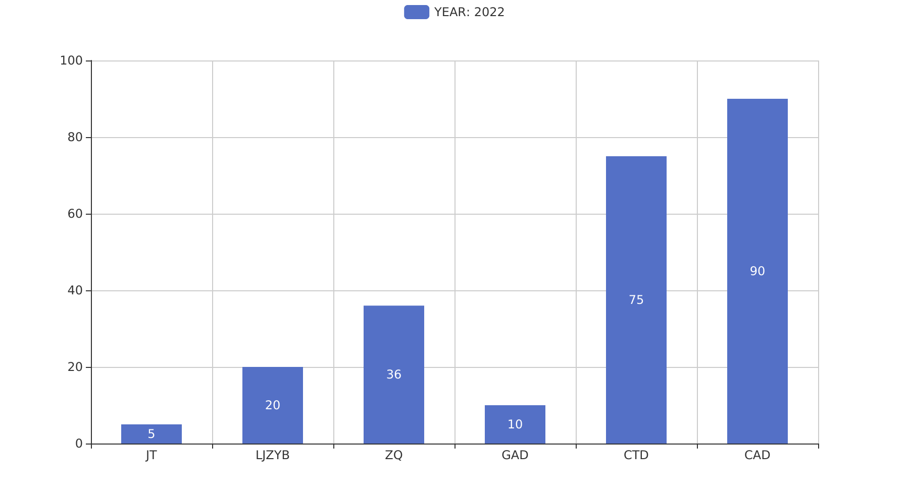
项目来源情况柱状图


